EUROSTOXX 50
Week
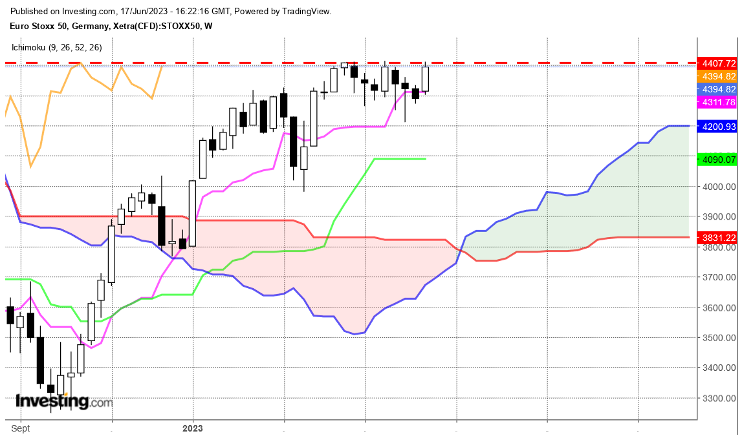

La dernière chandelle blanche remet en question les bougies négatives des semaines précédentes.
En effet, les dernières semaines ont été dominés par un sentiment d’indécision, qui sous une résistance majeure pouvait se transformer en courant vendeur.
Mais le dernier chandelier annule une bonne partie du doute développé les semaines précédentes, sans pour autant parvenir à faire totalement basculer le marché dans un environnement favorable à une poursuite de la hausse. Sans remettre en question l’idée que la résistance de 4415 sera certainement cassée, c’est le scénario que je soutiens depuis plusieurs semaines, le maintien de l’indice sous le point clé peut décaler son dépassement dans le temps.

DAY
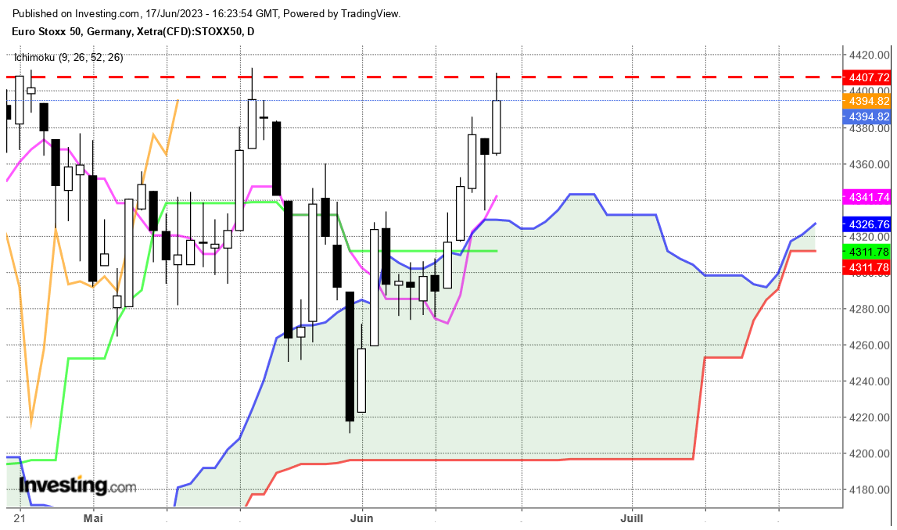
Le court terme va nous permettre d’envisager la manière dont les prix vont évoluer au cours de la semaine à venir.
Le pendu de jeudi (jour de la BCE) a été invalidé vendredi par une chandelle blanche clôturant au-dessus du sommet de la bougie d’indécision (respectivement 4394 contre 4365).
Mais la hausse de la dernière séance a trop éloigné les cours de la TS et comme chacun le sait, la rupture d’un point important comme 4415 doit se faire avec une TS qui colle aux prix. Ainsi le contexte actuel de surachat milite pour une correction limitée en direction de la TS (actuellement sur 4341) avant un rebond en direction de la résistance.
Quoi qu’il en soit, comme l’analyse technique ne donne que des probabilités et non des certitudes, il n’est pas exclu d’avoir une cassure de 4415 sans correction préliminaire. Dans ce cas, le dépassement fragilisera un peu plus le courant acheteur et il faudra se referer à la logique d’inversion des polarités pour avantager un biais pour les séances suivantes.

CONCLUSION : Cassure de 4415. Auparavant une correction limitée en direction de 4341 serait souhaitable.

ATTAL JEAN-LUC

TS (mauve) = plus haut + plus bas sur les 9 dernières périodes
2

KS (vert) = plus haut + plus bas sur les 26 dernières périodes
2
LS (orange) = clôture décalée de 26 périodes en arrière

SSA (bordure du nuage) = TS + KS projetée 26 périodes en avant
2

SSB (bordure opposée du nuage) = plus haut + plus bas sur les 52 dernières
2

périodes, projetées 26 périodes en avant

Unités de temps :

W: weekly

D: daily

H4: base 4 heures

H1 : base horaire

30M : base 30 minutes

